加快推进黔东南州“桥头堡”建设
黔东南州人民政府副州长杨承进带队赴贵州民族大学开展交流座谈

为加快推进黔东南州“桥头堡”建设，实现州校双向赋能新局面，11月25日，黔东南州人民政府副州长杨承进带队赴我校开展交流座谈，双方就州校合作事宜进行洽谈。黔东南州人民政府副州长杨承进，贵州民族大学党委委员、副校长周杰出席。会议由贵州民族大学办公室主任李雪如主持。
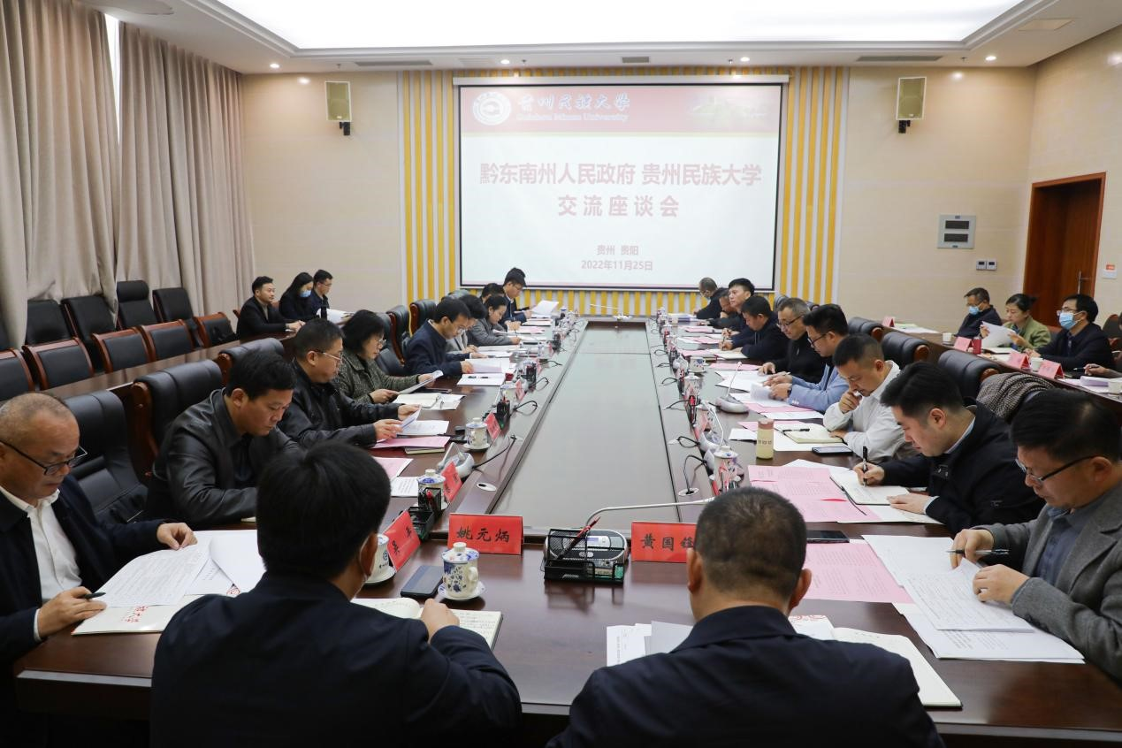
会议现场（一）
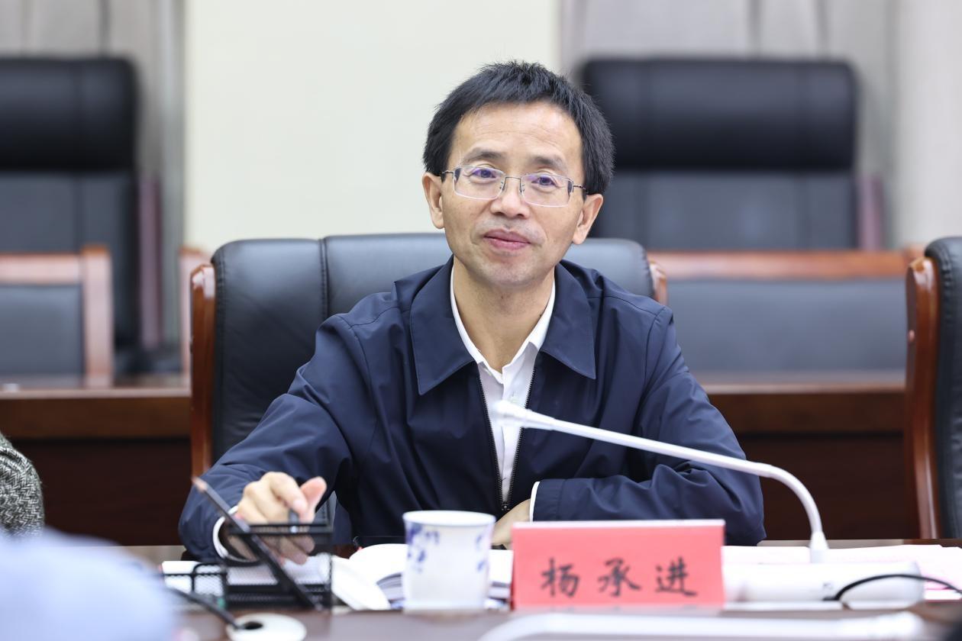
黔东南州人民政府副州长杨承进发言
黔东南州人民政府副州长杨承志表示，贵州民族大学与黔东南州有着深厚的历史渊源、良好的合作基础。当前，黔东南州面临重要的发展机遇，需要社会的大力支持。民大作为全省的人才高地和文化高地，对黔东南州的支持具有重要的帮扶作用和指导意义。希望双方增强校企联动，完善工作机制，强化要素保障助推合作落地实施，以促进黔东南州经济社会高质量发展。
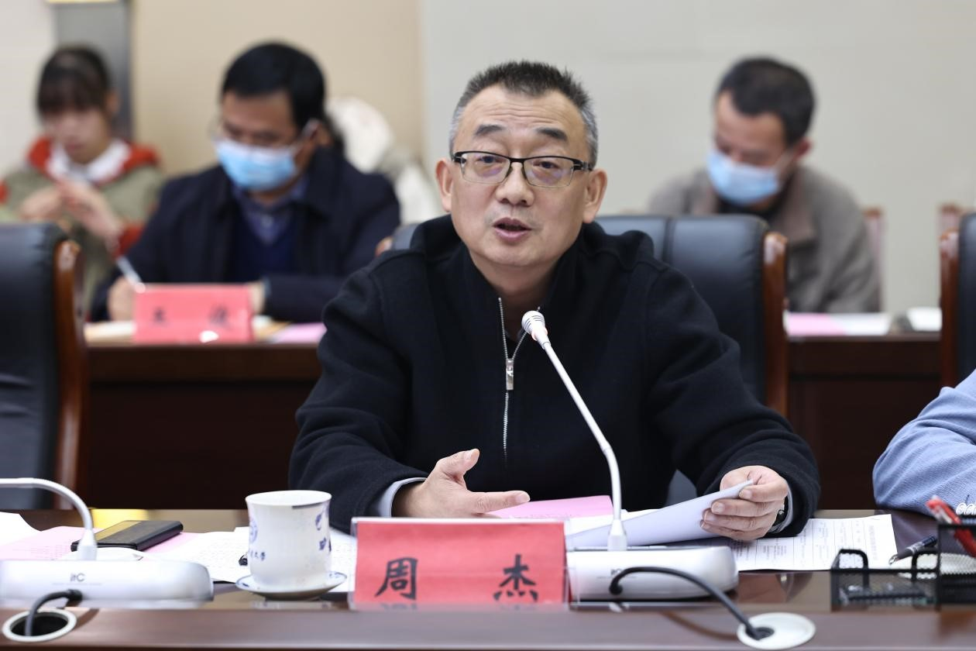
校党委委员、副校长周杰作总结发言
校党委委员、副校长周杰表示，落实《黔东南州政府 贵州民族大学融入粤港澳大湾区“桥头堡”战略合作框架协议》要精准切入，一是立项目，从总体规划出发，将黔东南州作为民大科研发展的落脚点和实训基地；二是建平台，通过政产学研深度融合发展平台深化人才培养和交流；三是抓实践，要立足黔东南州实际，结合文化和生态优势推动民族特色产业发展，同时实现民大差异化、特色化发展，充分发挥民族大学的独特优势，为黔东南州打造“桥头堡”、促进民族地区经济社会高质量发展作出积极贡献。
会上，黔东南州教育局局长曹庆旭汇报《黔东南州政府 贵州民族大学融入粤港澳大湾区“桥头堡”战略合作框架协议》有关工作推进情况。并表示，希望借助高校人才资源优势，为巩固拓展黔东南州的脱贫攻坚成果、乡村振兴有效衔接提供智力支持，同时欢迎民大师生在假期进行支教帮扶，助推州教育高质量发展，更好地满足黔东南州人民的美好期盼。
据悉，今年六月，贵州民族大学与黔东南州签署融入粤港澳大湾区“桥头堡”战略合作协议，高起点谋划州校合作新篇章，高质量实现州校合作新成效，高标准构建州校合作新机制。
会上，双方有关部门负责人就进一步深化校地合作事宜进行积极交流，共谋州校合作新机制，助力黔东南州更好地融入区域新发展格局，实现双方高质量发展。
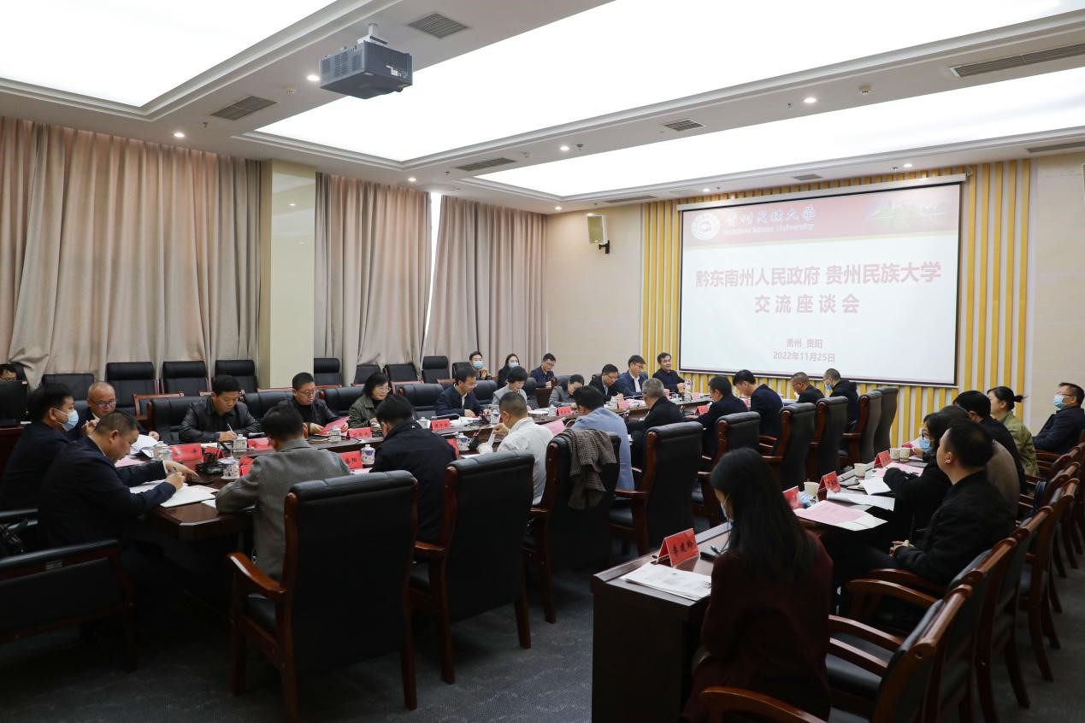
会议现场（二）
黔东南州发展改革委、科技局、工业和信息化局、农业农村局、文体广电旅游局、林业局、从江县、榕江县、凯里学院，我校党委宣传部、教务处、法规处、研究生工作部、生态环境工程学院、旅游与航空服务学院、美术学院、图书馆、培训部、多彩贵州文化协同创新中心、团委、科研处有关部门负责人参会。

文字：民大融媒体工作站（筹）姚心凌 李佩遥
图片：民大融媒体工作站（筹）袁紫婉
一审：潘小露
二审：何春
三审：文渊

